超星学习通下载安装及使用步骤
1、移动教学工具（超星学习通）下载及安装

手机扫描二维码下载安装“超星学习通”，或直接在应用商店搜索“超星学习通”(微信扫描点击右上角在浏览器中打开）
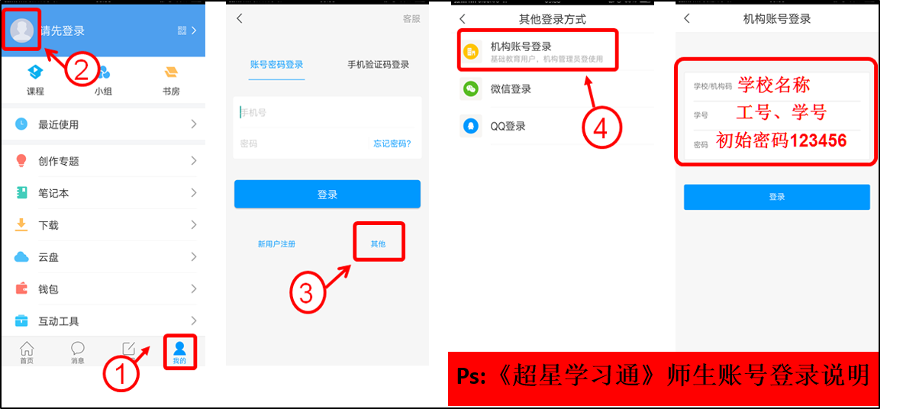
2、学习通登录、完善信息
（1）点击右下角的“我的”，点击左上方灰色头像，进入登录界面；
（2）选择右侧“其他”，选择机构账号登录；
（3）在学校/机构码一栏输入自己所在学校“安徽农业大学”，会出现下拉菜单，选择自己学校“安徽农业大学”，“学号”一栏填写教师自己的工号，初始密码都是123456；
（4）点击登录，输入手机号、邮箱，点击确定；
备注：绑定手机号、邮箱后，再次登录可以直接在登录界面用手机号/邮箱和密码进行登录。且方便以后密码丢失后找回；
3、加入线上课程，随时随地学习

登录进入学习通之后，点击首页右上角的邀请码，通过扫二维码或者输入邀请码的形式，加入到教程中，学习网络教学平台的使用以及学习通的使用。或者用电脑浏览器直接打开下方网址，直接阅览，也可以登录账号进行报名，这样课程就会进入各位老师的账号内，更方便以后随时查看。
泛雅教程课程链接：https://mooc1-2.chaoxing.com/course/200025305.html
学习通教程链接：https://mooc1.chaoxing.com/course/200029573.html

